Схема №3
Схема пути движения транспортных средств к местам разгрузки/погрузки и рекомендуемых безопасных путей передвижения детей по территории образовательного учреждения.

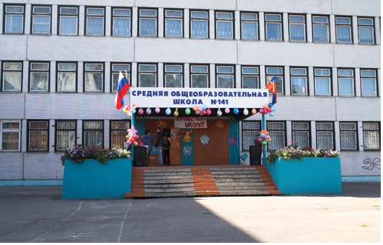
МБОУ СШ № 141
Воронова 18 Г
Школьный стадион

Место парковки автобуса
Движение автобуса
Движение грузового транспорта
Движение детей на посадку / высадку
Ограждение ОУ

